数据库课程设计报告

XX酒店客房管理系统

小组成员：夏鹏程，王者春，席亦钒 院系：数学系

时 间：2017/12/31

**小组分工**

夏鹏程：小组的总负责人，对整个数据库课程设计当中的全局进行把握，保证数据库建立的准确，然后对数据库当中代码的创建进行了一次次的审核，及时的改正了数据库中存在的一些错误以及一些不合理的地方，并且还插入了一些个人的独特想法；

王者春：对所创的数据库的目标进行策划，在对数据库当中需要解决的问题等一些细节方面上进行了仔细地推敲，然后数据库当中表的建立，触发器的建立等等代码进行了初步的叙写，然后还完成了课程设计报告。

席亦钒：建立数据初期对部分表的初始数据的导入。

虽然小组的分工有些明确，但是更多的是小组成员在一起的交流，是通过合作最终完成了这样的课程设计，离不开小组成员的每个人的努力。

**需求分析**

酒店客房信息管理系统是一个酒店单位不可缺少的一部分,它的内容对于企业的决策者和管理者来说都是至关重要的。因此，酒店管理系统应该能够为用户提供充足的信息和快捷的查询手段，但一直以来人们使用传统的人工方式管理，这种管理方式存在着许多缺点，诸如效率低，保密性差等，而且时间一长，将产生大量的文件和数据，这对于查找、更新和维护都带来了不少的困难。随着科学技术的不断提高，计算机科学不断发展，其强大的功能已经被人们深刻认识，它已经进入了社会的各个领域并发挥着越来越重要的作用。作为计算机应用的一部分，使用计算机对产品库存信息进行管理，具有人工管理无法比拟的优点，它检索迅速、查找方便、可靠性高、存储量大、保密性好、寿命长、成本低等，可减少更多的人力物力，这些都能够极大地提高货品库存的管理效率，也是酒店管理科学化、正规化，与世界接轨的重要条件。随着宾馆规模的不断扩大，客房数量的急剧增加，有关客房的各种信息量也在不断成倍增长。面对庞大的信息量，就需要有客房信息管理系统来提高客房管理工作的效率。传统手工的客房管理，管理过程繁琐而复杂，执行效率低，并且易于出错。通过这样的系统，我们可以做到信息的规范管理和快速查询，实现了客房信息管理的系统化、规范化和自动化，这样不仅减少了管理工作量，还提高了管理效率，降低了管理成本，所以创建一个这样的数据库可以满足很多的酒店的需求。

**设计目标**

1. 操作简单方便，方便酒店管理人员使用
2. 前台服务员功能：

**住宿管理：**

1. 客房预订：可以按照客户对房间的要求（包括：房间类型、单价、面积等）进行客房预订，能够实现散客以及团体客户预订
2. 客人入住：能够实现散客以及团体客户入住，团体入住可以选择不同类型的房间
3. 客户信息录入：在订单生成页面将录入客户信息，团体客户只需记录一位主客户信息，而不需要所有客户依次录入

**信息管理：**

1. 预订和入住订单查询：可按订单号、客户身份证号、房间类型查询预订和入住的订单
2. 房间查询：可以按照房号、房间类型、房间状态进行查询
3. 客户查询：可以按照客户姓名、客户身份证号、联系电话进行查询
4. 入住客户正常退房：根据入住客户的入住时间计算消费金额，最后客户应缴费用为总费用

**数据库逻辑设计**

1、E-R图

预订订单

入住订单

客户客户

房间类型与单价

退房表

客房信息表

客户

2、表的创建

房间类型_单价表

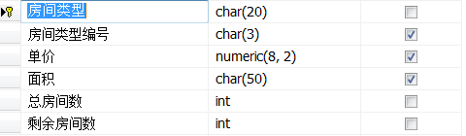

客房信息表

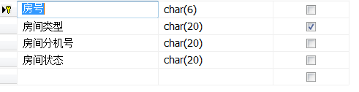

客户信息表

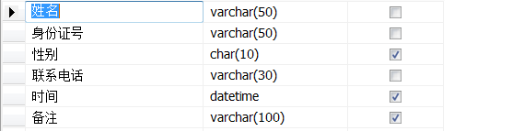

客户预订订单

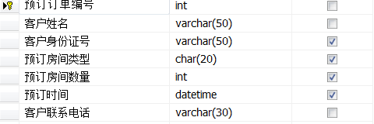

客户入住订单

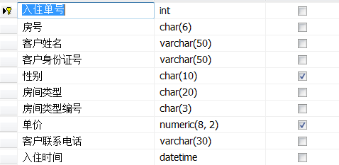

退房表

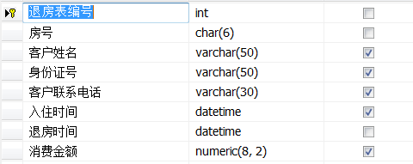

3.数据库代码

create database XX酒店客房信息管理系统

on

primary

(name=XX酒店客房信息管理系统_dat,

filename='C:\database\XX酒店客房信息管理系统.mdf',

size=100,

maxsize=500,

filegrowth=5)

log on

(name=XX酒店客房信息管理系统_log,

filename='C:\database\XX酒店客房信息管理系统_log.ldf',

size=5,

maxsize=100,

filegrowth=1)

go

use XX酒店客房信息管理系统

go

create table 客户预订订单

(预订订单编号 int primary key identity(100001,1),

客户姓名 varchar(50) not null,

客户身份证号 varchar(50),

预订房间类型 char(20) default('标准单人套房'),

预订房间数量 int default(1) check(预订房间数量>0),

预订时间 datetime default(getdate()),

客户联系电话 varchar(30) not null)

go

use XX酒店客房信息管理系统

go

create table 客户信息表

(姓名 varchar(50) not null,

身份证号 varchar(50) not null,

性别 char(10),

联系电话 varchar(30) not null,

时间 datetime,

备注 varchar(100))

go

use XX酒店客房信息管理系统

go

create table 客户入住订单

( 入住单号 int primary key identity(200001,1),

房号 char(6) not null,

客户姓名 varchar(50) not null,

客户身份证号 varchar(50) not null,

性别 char(10),

房间类型 char(20) not null,

房间类型编号 char(3) not null,

单价 numeric(8,2) default(460),

客户联系电话 varchar(30) not null,

入住时间 datetime default(getdate()) not null)

go

use XX酒店客房信息管理系统

create table 房间类型_单价表

(房间类型 char(20) default('标准单人套房') primary key,

房间类型编号 char(3) default('1'),

单价 numeric(8,2) default(460),

面积 char(50),

总房间数 int not null check(总房间数>=0),

剩余房间数 int not null check(剩余房间数>=0))

go

insert into 房间类型_单价表(房间类型,房间类型编号,单价,面积,总房间数,剩余房间数)

values

('标准单人套房','1',460,'28-36平方米',15,15),

('标准双人套房','2',720,'40-46平方米',20,20),

('无障碍客房','3',1060,'50-58平方米',8,8),

('行政套房','4',1888,'72-84平方米',6,6),

('豪华套房','5',3888,'106-120平方米',4,4),

('总统套房','6',6666,'268-298平方米',2,2)

go

use XX酒店客房信息管理系统

go

create table 客房信息表

(房号 char(6) primary key,

房间类型 char(20) default('标准单人套房'),

房间分机号 char(20) not null unique,

房间状态 char(20) not null default('空房'),

constraint pri_lb foreign key(房间类型) references 房间类型_单价表(房间类型),

check(房间状态='空房' or 房间状态='已入住'))

go

insert into 客房信息表(房号,房间类型,房间分机号)

values

('201','标准单人套房','201'),

('202','标准单人套房','202'),

('203','标准单人套房','203'),

('204','标准单人套房','204'),

('205','标准单人套房','205'),

('206','标准单人套房','206'),

('207','标准单人套房','207'),

('208','标准单人套房','208'),

('209','标准单人套房','209'),

('210','标准单人套房','210'),

('211','标准单人套房','211'),

('212','标准单人套房','212'),

('213','标准单人套房','213'),

('214','标准单人套房','214'),

('215','标准单人套房','215')

go

insert into 客房信息表(房号,房间类型,房间分机号)

values

('301','标准双人套房','301'),

('302','标准双人套房','302'),

('303','标准双人套房','303'),

('304','标准双人套房','304'),

('305','标准双人套房','305'),

('306','标准双人套房','306'),

('307','标准双人套房','307'),

('308','标准双人套房','308'),

('309','标准双人套房','309'),

('310','标准双人套房','310'),

('401','标准双人套房','401'),

('402','标准双人套房','402'),

('403','标准双人套房','403'),

('404','标准双人套房','404'),

('405','标准双人套房','405'),

('406','标准双人套房','406'),

('407','标准双人套房','407'),

('408','标准双人套房','408'),

('409','标准双人套房','409'),

('410','标准双人套房','410')

go

insert into 客房信息表(房号,房间类型,房间分机号)

values

('501','无障碍客房','501'),

('502','无障碍客房','502'),

('503','无障碍客房','503'),

('504','无障碍客房','504'),

('505','无障碍客房','505'),

('506','无障碍客房','506'),

('507','无障碍客房','507'),

('508','无障碍客房','508')

go

insert into 客房信息表(房号,房间类型,房间分机号)

values

('601','行政套房','601'),

('602','行政套房','602'),

('603','行政套房','603'),

('604','行政套房','604'),

('605','行政套房','605'),

('606','行政套房','606')

go

insert into 客房信息表(房号,房间类型,房间分机号)

values

('701','豪华套房','701'),

('702','豪华套房','702'),

('703','豪华套房','703'),

('704','豪华套房','704'),

('801','总统套房','801'),

('802','总统套房','802')

go

use XX酒店客房信息管理系统

go

create table 退房表

(退房表编号 int primary key identity(300001,1),

房号 char(6) not null,

客户姓名 varchar(50),

身份证号 varchar(50) ,

客户联系电话 varchar(30),

入住时间 datetime ,

退房时间 datetime default(getdate()) not null,

消费金额 numeric(8,2))

go

use XX酒店客房信息管理系统

go

create trigger back_room on 退房表

for insert

as

declare cur_back_room cursor

global scroll dynamic

for

select 房号 from inserted

open cur_back_room

declare @cuname char(50),@cinum char(50),@rztime datetime

declare @roomn char(10)

fetch next from cur_back_room

into @roomn

while @@FETCH_STATUS=0

begin

select top 1 @cuname=客户姓名,@cinum=客户身份证号,@rztime=入住时间

from 客户入住订单 where @roomn=房号 order by 入住时间 desc

declare @telcum char(20)

select top 1 @telcum=客户联系电话 from 客户入住订单

where 客户身份证号=@cinum order by 入住时间 desc

declare @days int,@unitp int

select top 1 days=datediff(day,入住时间,退房时间) from 退房表

where 房号=@roomn order by 退房时间 desc

select @unitp=单价 from 房间类型_单价表 where 房间类型=(select 房间类型 from 客房信息表 where 房号=@roomn)

update 退房表

set 客户姓名=@cuname,身份证号=@cinum,入住时间=@rztime,

客户联系电话=@telcum,消费金额=@days*@unitp where

退房时间=(select top 1 退房时间 from 退房表 where @roomn=房号 order by 退房时间 desc)

and @roomn=房号

update 客房信息表

set 房间状态='空房' where 房号=@roomn

update 房间类型_单价表

set 剩余房间数=剩余房间数+1 where 房间类型=(select 房间类型 from 客房信息表 where 房号=@roomn)

insert into 客户信息表(姓名,身份证号,时间,联系电话,备注)

values(@cuname,@cinum,@rztime,@telcum,'退房')

fetch next from cur_back_room

into @roomn

end

close cur_back_room

deallocate cur_back_room

go

use XX酒店客房信息管理系统

go

create trigger ruzhukehu on 客户入住订单

for insert

as

declare @姓名 varchar(50),@身份证号 varchar(50),@性别 char(10),@时间 datetime,@联系电话 varchar(30),@备注 varchar(100)

set @备注='办理入住'

declare cur_rukehu cursor

global scroll dynamic

for

select 客户姓名,客户身份证号,性别,入住时间,客户联系电话 from inserted

open cur_rukehu

fetch next from cur_rukehu

into @姓名,@身份证号,@性别,@时间,@联系电话

while @@FETCH_STATUS=0

begin

insert into 客户信息表(姓名,身份证号,性别,时间,联系电话,备注)

values(@姓名,@身份证号,@性别,@时间,@联系电话,@备注)

fetch next from cur_rukehu

into @姓名,@身份证号,@性别,@时间,@联系电话

end

close cur_rukehu

deallocate cur_rukehu

go

use XX酒店客房信息管理系统

go

create trigger room_rest on 客户入住订单

for insert

as

declare @roomkind char(20),@roomnum char(20),@roomstate char(20)

declare cur_room_rest cursor

global scroll dynamic

for

select 房号,房间类型 from inserted

open cur_room_rest

fetch next from cur_room_rest

into @roomnum,@roomkind

while @@FETCH_STATUS=0

begin

select @roomstate=房间状态 from 客房信息表 where 房号=@roomnum

update 房间类型_单价表

set 剩余房间数=剩余房间数-1 where 房间类型=@roomkind

declare @lastroomnum int

set @lastroomnum=(select 剩余房间数 from 房间类型_单价表 where 房间类型=@roomkind)

if @lastroomnum<0

print @roomkind+'余量不足'

fetch next from cur_room_rest

into @roomnum,@roomkind

end

close cur_room_rest

deallocate cur_room_rest

go

use XX酒店客房信息管理系统

go

create trigger room_state_2 on 客户入住订单

for insert

as

declare cur_room_state cursor

global scroll dynamic

for

select 房号 from inserted

open cur_room_state

declare @roomnum char(10)

fetch next from cur_room_state

into @roomnum

while @@FETCH_STATUS=0

begin

update 客房信息表

set 房间状态='已入住' where 房号=@roomnum

fetch next from cur_room_state

into @roomnum

end

close cur_room_state

deallocate cur_room_state

go

use XX酒店客房信息管理系统

go

create trigger yudingkehu on 客户预订订单

for insert

as

declare @姓名 varchar(50),@身份证号 varchar(50),@时间 datetime,@联系电话 varchar(30),@备注 varchar(100)

set @备注='预订客房'

declare cur_yuke cursor

global scroll dynamic

for

select 客户姓名,客户身份证号,预订时间,客户联系电话 from inserted

open cur_yuke

fetch next from cur_yuke

into @姓名,@身份证号,@时间,@联系电话

while @@FETCH_STATUS=0

begin

insert into 客户信息表(姓名,身份证号,时间,联系电话,备注)

values(@姓名,@身份证号,@时间,@联系电话,@备注)

fetch next from cur_yuke

into @姓名,@身份证号,@时间,@联系电话

end

close cur_yuke

deallocate cur_yuke

go